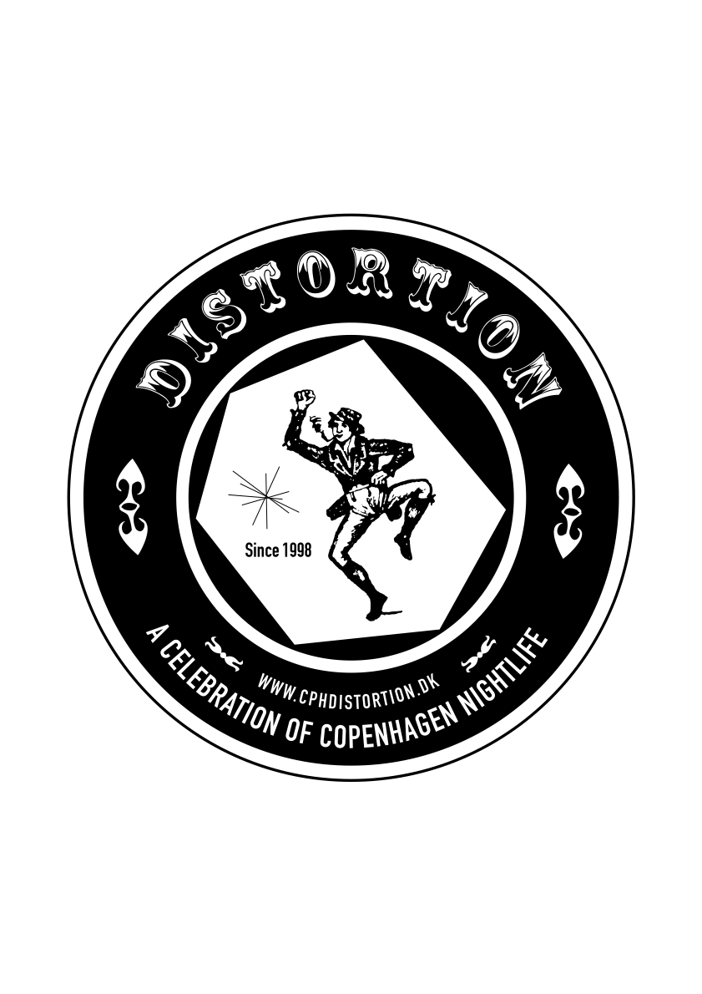 Tirsdag d. 3 Juni
Distort din weekend.
- Alt er skruet op på festivalens sidste dage.

Fredag, Vesterbro.
Traditionen tro holdes der massiv gadefest på området omkring Enghave Plads. I år vil festen blive krydret med gadeparade af initiativet Ghetto Rave, der slutter aftenen af med i Zum Biergarten med deres karakteristiske - hmm - Ghetto Rave.
Kødbyen er på blot få måneder blevet Københavns nye fest-mekka. Distortion bliver de første, som tager alle byens fungerende barer, natklubber og spillersteder i brug på samme tid.

Info
Pressemeddelelser: Præsentation af Distortion 2008, Byliv
http://www.cphdistortion.dk/press.html
http://www.cphdistortion.dk/friday/

Final Party, Ørestad.
Festivalens Final Party bliver med sikkerhed den vildeste fest, Distortion nogensinde har holdt.
Allerede fra kl. 20.00 bliver VM-Bjerget i Ørestad indtaget af et kæmpe Rock Line-Up med The Far Cries, I Got You On Tape m.m.
Årets Final Dinner bliver med sikkerhed også et spektakulært anrettet måltid, og servers også fra kl. 20.00. Man skal sørge for at være i Ørestad tidligt.
Vigtigt, OBS OBS: Alle husets 8-etager tages i brug denne aften- ny fest på hver etage.

Info
Pressemeddelelser: Final Party i Ørestad, Final Party Musik
http://www.cphdistortion.dk/press.html
http://www.cphdistortion.dk/finalparty/

Søndag, Islands Brygge
I år er det muligt at feste igennem, direkte fra Final Party og til hygge på Islands Brygge.
Et hemmeligt sted på Amager Fælled holdes der Efterfest, når det utænkelige sker og Final Party slutter.
Efterfesten slutter kl. 13.00, og herfra vil der på Islands Brygge være koncerter med bl.a. The Rhonda Harris, Marybell Katastrophy og Dj-set med Spleen United. Hyggen rundes af på K-I-B Islands Brygge, hvor Anders Trentemøller og Steen Jørgensen inviterer venner til at gøre dem selskab bag DJ pulten.

Info
Pressemeddelelser: Præsentation af Distortion 2008
http://www.cphdistortion.dk/press.html
http://www.cphdistortion.dk/hygge/

Kontakt
DISTORTION // HUMAN OFFICE // Tlf. 30 25 50 10 // info@cphdistortion.dk.
PRESSE KONTAKT: Daniel Kragh-Jacobsen // Tlf. 61 30 30 75 // presse@cphdistortion.dk

Selskabet bag Distortion: Nus/Nus – et netværk og et ApS med kulturelle vedtægter
http://www.nusnus.dk

